益阳市箴言中学2017年下学期高二理科第一次月考化学试卷
时量：90分钟 总分：100分
可能用到的相对原子质量：H-1 C-12 N-14 O-16
一、单选题（每题只有一个选项符合题意,10小题，共20分）
1．下图所示是分离混合物时常用的主要仪器，从左至右，可以进行的混合物分
离操作分别是
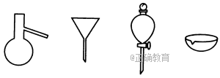
A．蒸馏、蒸发、萃取、过滤 B．蒸馏、过滤、萃取、蒸发
C．萃取、过滤、蒸馏、蒸发 D．过滤、蒸发、萃取、蒸馏
2．现有三组混合液：①乙酸乙酯和乙酸钠溶液；②乙醇和丁醇；③溴化钠和单
质溴的水溶液，分离以上各混合液的正确方法依次是
A．分液、萃取、蒸馏 B．萃取、蒸馏、分液
C．分液、蒸馏、萃取 D．蒸馏、萃取、分液
3．N_{A}为阿伏加德罗常数的值，下列说法正确的是
A．标准状况下，11.2 L戊烷所含分子数为0.5N_{A}
B．26 g乙炔所含共用电子对数目为3N_{A}
C．标准状况下，11.2 L CCl₄所含分子数为0.5N_{A}
D．现有乙烯、丙烯、丁烯的混合气体共14g，其原子数为3N_{A}
4．下列化学用语正确的是
A．乙烯的结构简式：CH₂CH₂ B．苯的最简式： (CH)₆
C．甲烷的空间构型：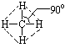 D．甲基（—CH₃）的电子式：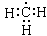
5．下列方法能用于鉴别二甲醚(CH₃OCH₃)和乙醇的是
A．李比希燃烧法 B．铜丝燃烧法 C．红外光谱法 D．元素分析仪
6．下列卤代烃不能够由烃经加成反应制得的是
A．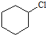 B．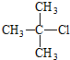
C．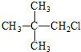 D．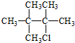
7．下列事实能说明苯环对侧链造成影响的是
A．甲苯能使溴水水层褪色
B．甲苯与浓硝酸和浓硫酸的混合液在100℃下生产三硝基甲苯
C．甲苯能使酸性高锰酸钾溶液褪色
D．甲苯与氯气混合在光照下甲基上发生取代反应
8. 下列各组物质：①C₆₀、C₇₀、金刚石、石墨；②苯甲醇、对甲基苯酚、邻甲基
苯酚、间甲基苯酚；③C、C、C；④HOCH₂CHO、HOCH₂CH₂CHO、
HOCH₂CH₂CH₂CHO；⑤新戊烷、2,2－二甲基丙烷。从左至右按同位素、同系
物、同分异构体、同素异形体、同种物质的顺序排列正确的是
A. ①②③⑤④ B. ③⑤④①②
C. ④②①⑤③ D. ③④②①⑤
9．可用来鉴别己烯、四氯化碳、苯的方法是①酸性高锰酸钾 ②溴水
③液溴 ④水
A、只有① B、只有①② C、①②③④ D、只有②③
10．有机物的种类繁多，但其命名是有规则的．下列有机物命名正确的是
A．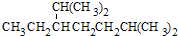  2，6﹣二甲基﹣5﹣乙基庚烷 |  | B．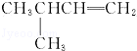  3﹣甲基﹣1﹣丁烯
C．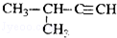  2﹣甲基﹣3﹣丁炔 |  | D．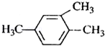  1，3，4﹣三甲苯

二、单选题（每题4分，共40分）
11. 维生素A对人的视力有非常重要的作用，其结构简式如下图：
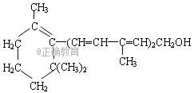

①维生素A是一种不饱和一元醇；②维生素A含有苯环结构；③维生素A
含有两种官能团；④维生素A的一个分子中含有3个双键。以上关于该化合
物的说法正确的是
A．②④ B．①③ C．③④ D．全部正确
12. 六氯丙烷（C₃H₂Cl₆）的同分异构体有
A．2种 B．3种 C．4种 D．5种
13．烯烃、一氧化碳、氢气在催化剂的作用下生成醛的反应称为羧基合成，也叫烯烃的醛化反应，由乙烯到丙醛的反应为CH₂=CH₂+CO+H₂→CH₃CH₂CHO．由分子式为C₅H₁₀的烯烃进行醛化反应得到的醛的同分异构体可能有
A．4种 B．6种 C．7种 D．8种
14．有机物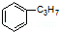的一氯代物可能的结构有（不考虑立体异构）
A．6种 B．8种 C．11种 D．15种
15. 0.1mol某烃完全燃烧时生成30.8gCO₂和12.6gH₂O，且能使酸性高锰酸钾溶
液褪色，若其结构中只含有两个﹣CH₃，则该物质的结构（不考虑顺反异构）
最多有
A．6种 B．8种 C．7种 D．10种
16. 一种气态烷烃和一种气态烯烃，它们分子里的碳原子数相等．将1.0体积这种混合气体在氧气中完全燃烧，生成2.0体积的CO₂和2.4体积的水蒸气（气体体积均在相同状况下测定），则混合气体中烷烃和烯烃的体积比为
A．3：1 B．1：3 C．2：3 D．3：2
17. 下列说法中错误的是
①根据红外光谱图的分析可以初步判断有机物中含有哪些基团
②分子组成相差一个或几个CH₂原子团的有机物是同系物
③同系物一定同类，且电子数之差一定为8的整数倍
④互为同分异构体的两种有机物由于结构不同，所以其物理性质有差别，化学性质也一定不相似
A．只有①②③ B．①②③④ C．只有①③④ D．②④
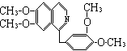18. 鸦片最早用于药物(有止痛、止泻、止咳的作用)，长期服用会成瘾，使人体质衰弱，精神颓废，寿命缩短。鸦片具有复杂的组成，其中的罂粟碱的分子结构如下：

已知该物质的燃烧产物为CO₂、H₂O和N₂，1mol该化和物完全燃烧消耗的O₂
的物质的量及在一定条件下与Br₂发生苯环取代反应生成的一溴代物的同分
异构体的种数分别为
A.23.25mol 5 B.24.5mol 7 C.24.5mol 8 D.23.25mol 6
19. 有机物X、Y分子式不同，它们只含有C、H、O元素中的两种或三种。实验表明：将X和Y不论以任何体积比例混合，只要其物质的量之和不变，完全燃烧时消耗氧气的物质的量和生成二氧化碳物质的量均不变。则X、Y可能是
A．C₂H₄、C₂H₆O B．C₂H₂、C₆H₆ C．CH₂O、C₃H₆O₂ D．CH₄、C₂H₄O₂
20. 烯烃在一定条件下发生氧化反应时碳碳双键发生断裂：RCH═CHR′RCHO+R′CHO，在该条件下，下列烯烃分别经过上述条件氧化后产物可以生成甲醛的是
A．CH₃CH═CH(CH₂)₂CH₃ B．CH₂═CH(CH₂)₂CH₃
C．CH₃CH═CH-CH═CHCH₃ D．CH₃CH₂═CHCH₂CH₃
三、填空题（21-27题每空2分；28题每空4分；总计40分。）
21.某实验小组用下图所示装置制备一硝基甲苯（包括对硝基甲苯和邻硝基甲
苯）：
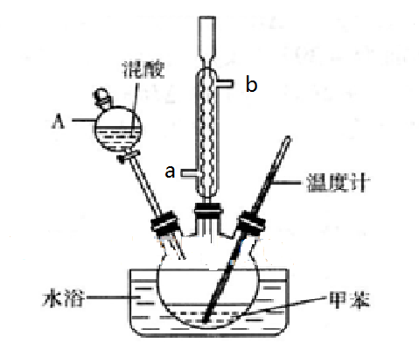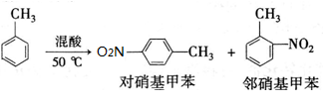
实验步骤：
①浓硫酸与浓硝酸按体积比1：3配制混合溶液（即混酸）共40 mL；
②在三颈瓶中加入13g甲苯（易挥发），按图所示装好药品和其他仪器；
③向三颈瓶中加入混酸；
④控制温度约为50℃，反应大约10 min，三颈瓶底有大量淡黄色油状液体出
现；
⑤分离出一硝基甲苯，经提纯最终得到纯净的一硝基甲苯共15 g。
请回答下列问题：
（1）实验前需要在三颈瓶中加入少许____________________。
（2）冷却水从冷凝管的_______（填“a”或“b”）端进入。
（3）仪器A的名称是____________________ 。
（4）本实验中一硝基甲苯的产率为___________________（结果保留小数点后一
位数字）。
22. 1mol C₂H₄与Cl₂完全加成，再与Cl₂彻底取代，两个过程共用Cl₂的物质的
量为____________________ 。
23．将a g聚苯乙烯树脂溶于b L苯中，然后通入c mol乙炔气体，所得混合液
中碳氢两元素的质量比是 。
24．在常温下测得的某烃C₈H₁₀(不能与溴水反应)的核磁共振谱上，观察到两种
类型的H原子给出的信号，其强度之比为2∶3，试确定该烃的结构简式为
____________________；该烃在光照下生成的一氯代物在核磁共振谱中H
原子给出的信号，其强度比为________。
25．在400⁰C，101.3k Pa时，3 L某烃A在m L氧气中完全燃烧，燃烧后测得气
体体积（m+6）L（气体体积均在同温同压下测定）则：
烃A的组成中应满足的条件 。
26. 下列括号内的物质为杂质，将除去下列各组混合物中杂质所需的试剂填写
在横线上：
苯(甲苯) ；苯(乙醇) ；
甲苯(溴) 。
27．用图1实验装置(铁架台、酒精灯略) 验证溴乙烷的性质：
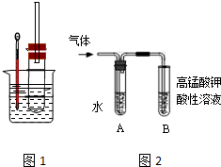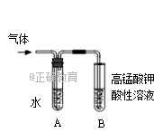
图1 图2
Ⅰ：在试管中加入10mL6mol/L NaOH溶液和2mL 溴乙烷，振荡．
II：将试管如图1固定后，水浴加热．
(1) 写出图1中反应的化学方程式 ；
(2)为证明溴乙烷在NaOH乙醇溶液中发生的是 反应（填反应类型），将生成的气体通入如图2装置。A试管中的水的作用是
，若无A试管，B试管中的试
剂应为___________________。
28. 毒品冰毒属于芳香族化合物，分子中只含有碳、氢、氮三种元素，相对分子
质量不超过150，碳元素和氢元素质量分数之和为90.6%，碳原子和氢原子的个数比为2 :3。据此求：
（1）冰毒的相对分子质量 ；
（2）冰毒的分子式 。

化学参考答案

一、单选题（每题2分，共20分）
1 | 2 | 3 | 4 | 5 | 6 | 7 | 8 | 9 | 10
B | C | D | D | C | C | C | D | B | B

二、单选题（每题4分，共40分）
11 | 12 | 13 | 14 | 15 | 16 | 17 | 18 | 19 | 20
B | C | D | C | B | C | D | A | A | B

三、填空题（21-27题每空2分；28题每空4分;总计40分。）
21. （1）沸石（或碎瓷片） （2） a
（3）分液漏斗 （4）77.5%

22. 5mol

23. 12：1
24. 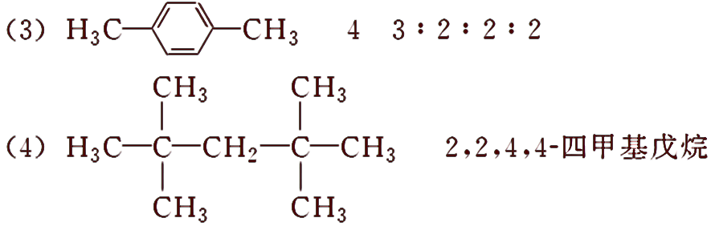
25.每个分子中含8个氢原子
26. 高锰酸钾酸性溶液； 水 ； NaOH溶液 。
CH3CH2Br + NaOH
CH3CH2OH + NaBr
H2O
△
27. （1）

(2)消去反应 吸收乙醇 溴水
28. （1）冰毒的相对分子质量149
（2）冰毒的分子式C₁₀H₁₅N

